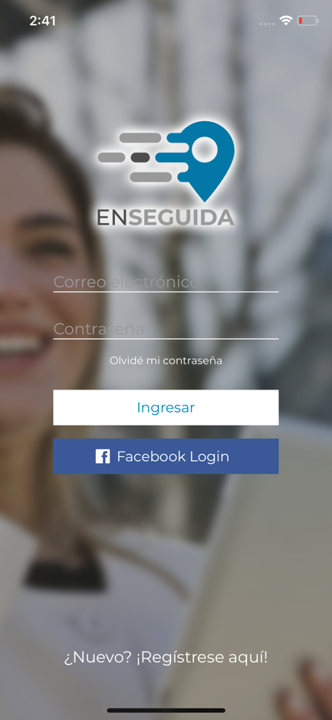
Login

- Es la pantalla inicial de la aplicación, se muestra solamente si no se ha iniciado sesión
- Ofrece la posibilidad de crear una cuenta de manera tradicional o via Facebook Login
- Si el usuario no recuerda la contraseña puede utilizar la opción para que se le envíe por correo
- El sistema realiza la validación necesaria por medio del formulario enviando los datos encriptados para evitar riesgos de seguridad, y retorna la respuesta a la aplicación.
- Si el usuario ya inició sesión esta pantalla no vuelve a aparecer a menos que cierre manualmente la sesión.

Facebook Login

- La aplicación ofrece al usuario la posibilidad de crear una nueva cuenta utilizando sus credenciales desde Facebook, en este caso el usuario se crea sin utilizar una contraseña nueva y lo único que se necesita es tener habilitada la sesión en la red de Facebook.
- La pantalla solicita los permisos necesarios de Facebook para que Enseguida pueda utilizar esta información y crear los credenciales de la persona.
- Este tipo de credencial se puede utilizar sin ningún problema para clientes y para proveedores.
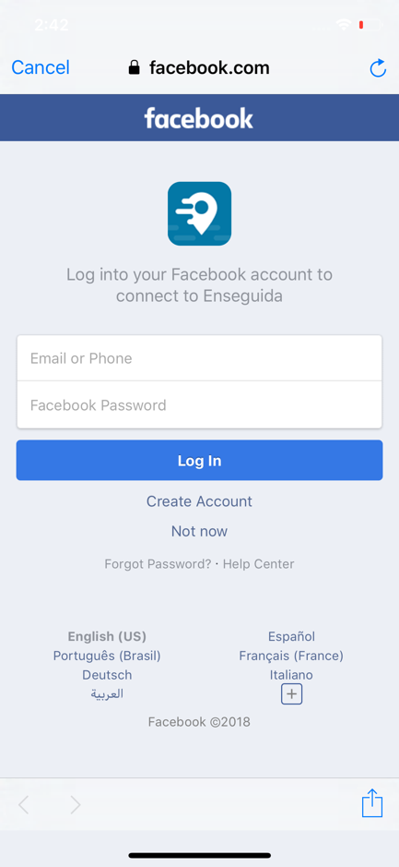
- Una vez creado la pantalla se devuelve y la sesión se autentica

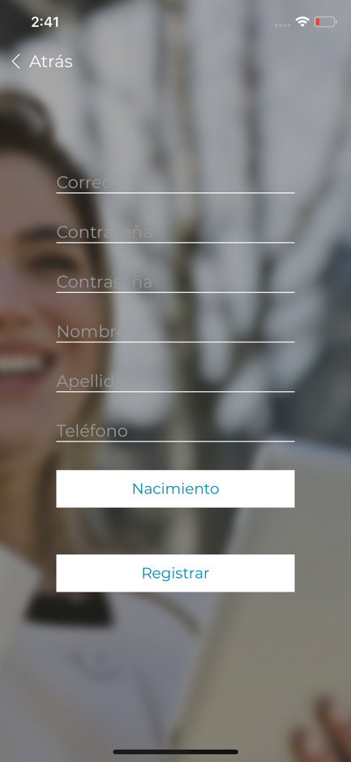
Creación de Usuario

- El usuario debe de llenar todos los campos para poder crear su usuario, estos valores se utilizan por el cliente y por el proveedor para ponerse en contacto entre ellos.
- El correo no puede repetirse, si el usuario ya hizo su cuenta con el correo anteriormente el sistema lo va a notificar para que selecciona uno distinto o bien inicie sesión con la cuenta que ya fue creada.
- Una vez creado la pantalla se devuelve y la sesión se autentica.

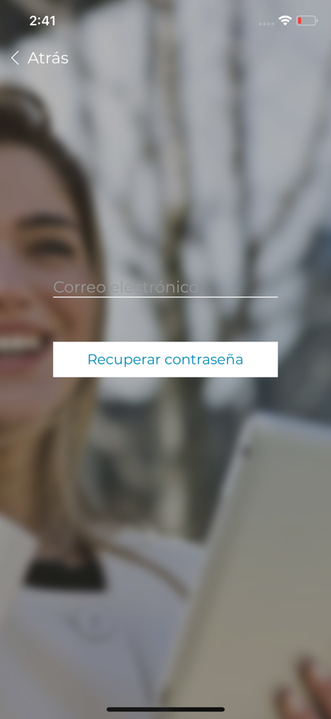
Recuperar Contraseña

- La función de la pantalla es enviar por correo la nueva contraseña del usuario.
- Lo úncio que se necesita es el correo asociado a la cuenta para poder enviarla. En caso de no recordarlo tendrá que ponerse en contacto con los administradores de la plataforma.

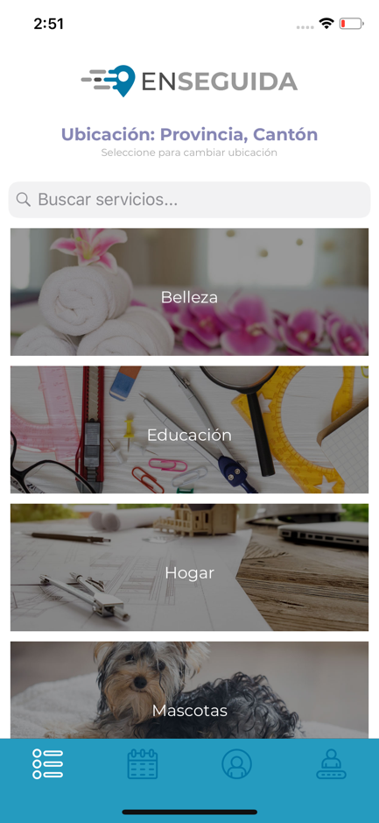

Selección de Categoría

- El usuario tiene la opción de escoger una categoría principal para ver los servicios disponibles en este.
- Cada categoría tiene una imagen asociada para facilidad de navegación
- Para ver los serivcios se debe de hacer “tap” sobre la imagen para extender el acordeón y ver la lista completa de lo que se desea contratar.

Selección de Ubicación
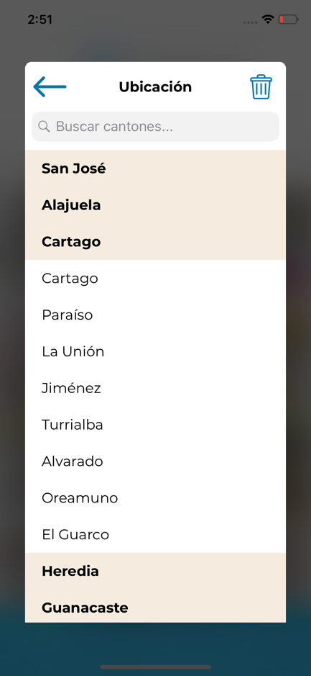
- La ubicación define el lugar adonde va a llegar el proveedor a brindar su servicio.
- La selección se hace previo a escoger un servicio, esto debido a que la plataforma muestra solamente los servicios que están dentro del área de cobertura de la persona.
- Si no se escoge una ubicación antes del servicio se envía una alerta solicitando la selección para poder filtrar el contenido según la ubicación.
- Solo se puede seleccionar una ubicación por servicio.

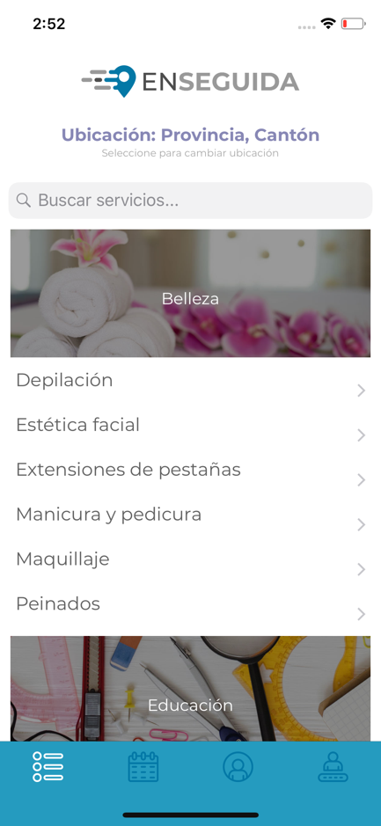
Selección de Servicio

- Los servicios aparecen una vez que se selecciona la categoría y la ubicación.
- El listado muestra los que están disponibles para la zona del usuario.
- Si no encuentran una opción pueden utilizar la opción de Buscar Servicios para identificar fácilmente lo que necesitan contratar.
- El acordeón se puede cerrar nuevamente al hacer “tap” sobre la categoría.

Selección de Fecha

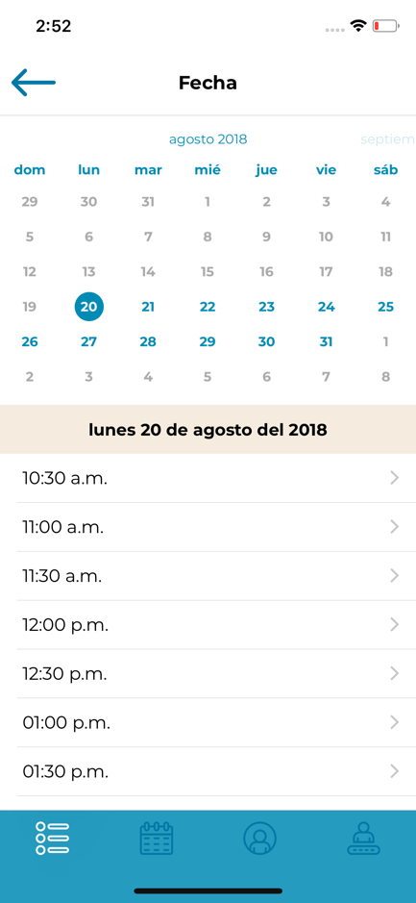
- Habiendo seleccionado la categoría y el servicio se da la opción de seleccionar la fecha y la hora.
- No es posible escoger fechas en el pasado.
- Si una fecha u hora no está disponible por reservaciones, esta aparecerá en bloqueada para evitar que los usuarios tengan solicitudes pendientes y nunca sean aprobadas por los proveedores.

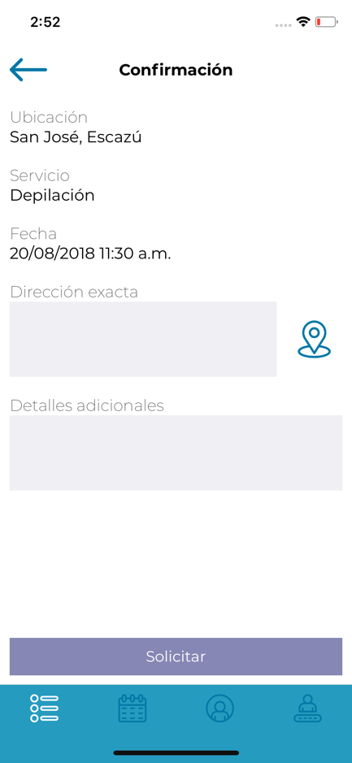
Confirmación

- Como úlitmo paso ya teniendo el servicio, la fecha y la hora, se ofrece un resumen de toda la información ingresada, así como el campo para poder ingresar la dirección.
- La dirección se puede ingresar de dos maneras, la primera es con detalles narrados de manera literal, la segunda es bajo las coordenadas que brinda Google Maps.
- Si el usuario agrega la dirección con Google Maps habilitará la opción de Waze para los proveedores.
- Una vez confirmada toda la información puede hacer “tap” en “Solicitar” para dar por finalizado el proceso y abrir la solicitud.

Perfil

- La pantalla de perfil le da al usuario su principal información personal.
- Da como detalle extra la fecha de cuando creó por primera vez su usuario.
- La imagen muestra la fotografía que desee la persona, si la persona inició sesión con Facebook esta se registra automáticamente.
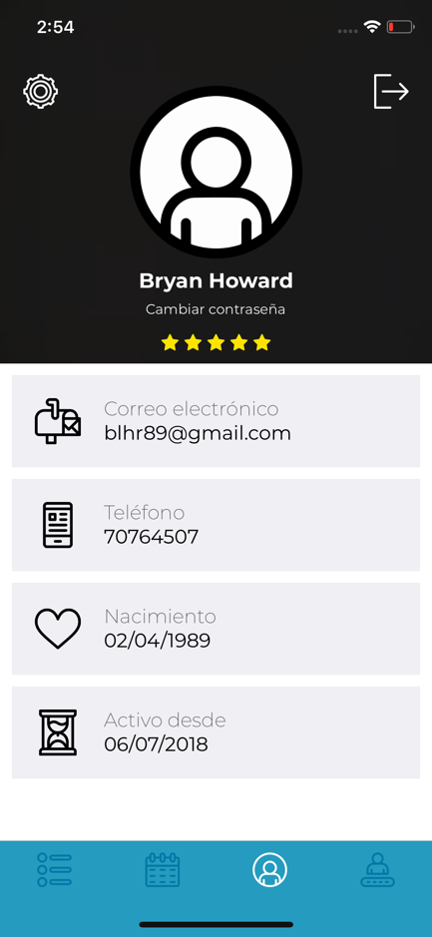
- Las estrellas muestran el rating que tiene la persona como cliente, en base del uno al cinco, siendo cinco la mejor calificación.

‘

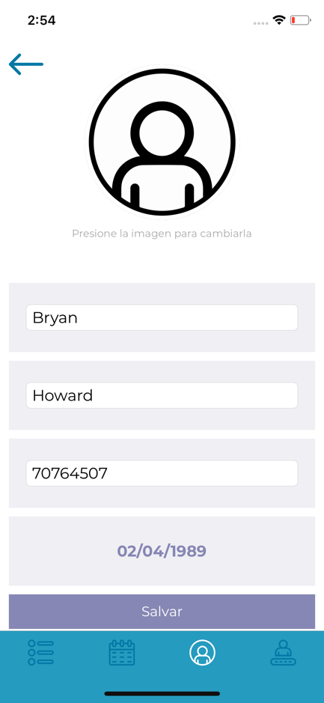
Editar Perfil

- Toda la información del perfil se puede modificar por parte del usuario en caso de que haya introducido algún valor por equivocación.
- La información modificada se ve reflejada de inmediato en la aplicación en la pantalla de perfil del usuario.
- El correo no puede ser modificado al ser este el punto de contacto e identificador del usuario.

Perfil de Proveedor
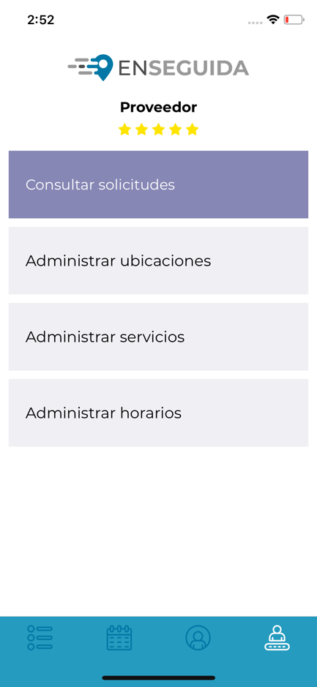
- El proveedor tiene acceso a una nueva pestaña con las opciones de ver sus características exclusivas.
- Puede consultar las solicitudes existenes en una lista, administrar las ubicaciones, administrar los servicios que provee y revisar los horarios y días en los que está disponible para dar esos servicios.
- La calificación como proveedor es completamente independiente a la calificación como usuario, se utiliza la misma manera gráfica de representación.

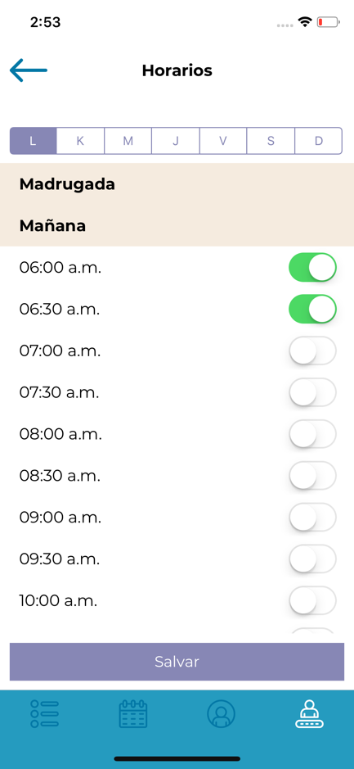

Opción de Horarios

- La administración de horarios se hace en períodos de treinta minutos.
- Cada día ofrece una segmentación de madrugada, mañana, tarde y noche.
- El proveedor puede seleccionar los segmentos deseados sin necesidad de que sean seguidos.
- Los horarios puede ser distintos para cada día de servicio brindado.
- Cuando se solicite un servicio si está dentro del horario seleccionado le aparecerá una notificación al proveedor en su dispositivo móvil.

Opción de Ubicaciones

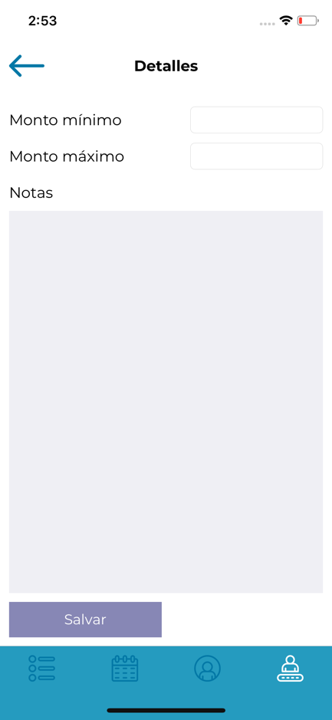
- Cada servicio ofrecido por el proveedor tiene detalles asociados.
- El proveedor puede establecer un margen de precio, dejando claro el monto mínimo y máximo que puede llegar a cobrar según lo que le solicite el cliente.
- Los valores de ingresados se le muestran al cliente antes de que este confirme una solicitud.
- Se puede agregar notas como valores genéricos para que el proveedor ingrese lo que desee y considere necesario destacarle al usuario.
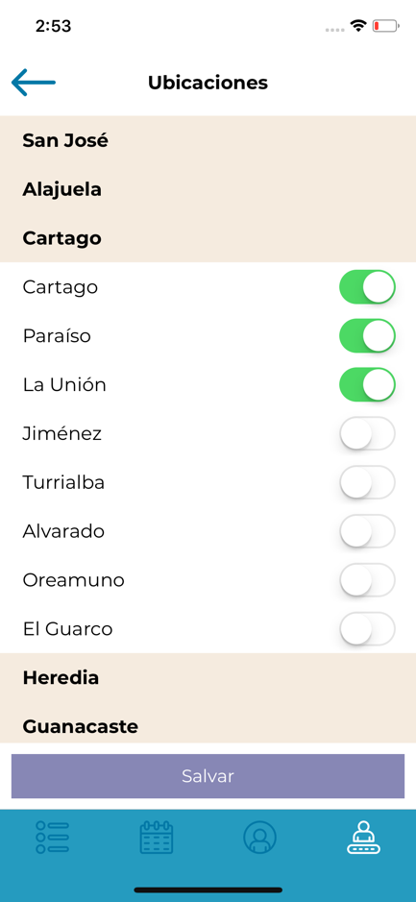

Detalles

- El proveedor debe de seleccionar las zonas en las que está dispuesto a atender clientes.
- La selección de cliente se hace en base a los cantones de nuestro país.
- Todas las provincias están disponibles para selección.
- Puede escoger la cantidad de cantones deseados sin ningún tipo de limitación.
- Cuando se solicite un servicio si está dentro de la zona seleccionada le aparecerá una notificación al proveedor en su dispositivo móvil.

